

**Об утверждении регламентов государственных услуг в сфере сельского хозяйства**

***Утративший силу***

Постановление акимата Павлодарской области от 2 февраля 2016 года № 22/1. Зарегистрировано Департаментом юстиции Павлодарской области 04 марта 2016 года № 4956. Утратило силу постановлением акимата Павлодарской области от 25 декабря 2020 года № 285/5 (вводится в действие по истечении десяти календарных дней после дня его первого официального опубликования)

      Сноска. Утратило силу постановлением акимата Павлодарской области от 25.12.2020 № 285/5 (вводится в действие по истечении десяти календарных дней после дня его первого официального опубликования).

      В соответствии со статьей 16 Закона Республики Казахстан от 15 апреля 2013 года "О государственных услугах" акимат Павлодарской области **ПОСТАНОВЛЯЕТ:**

      1. Утвердить прилагаемые регламенты государственных услуг:

      1) "Субсидирование по возмещению части расходов, понесенных субъектом агропромышленного комплекса при инвестиционных вложениях";

      2) "Субсидирование в рамках гарантирования и страхования займов субъектов агропромышленного комплекса";

      3) "Субсидирование заготовительным организациям в сфере агропромышленного комплекса суммы налога на добавленную стоимость, уплаченного в бюджет, в пределах исчисленного налога на добавленную стоимость";

      4) "Аккредитация заготовительных организаций в сфере агропромышленного комплекса";

      5) ""Субсидирование стоимости услуг по подаче воды сельскохозяйственным товаропроизводителям".

      2. Признать утратившими силу следующие постановления акимата Павлодарской области:

      от 24 апреля 2014 года № 129/4 "Об утверждении регламентов государственных услуг в сфере сельского хозяйства" (зарегистрировано в Реестре государственной регистрации нормативных правовых актов за № 3844, опубликовано 21 июня 2014 года в газетах "Звезда Прииртышья", "Сарыарқа cамалы");

      от 25 сентября 2014 года № 309/9 "О внесении изменений и дополнений в постановление акимата Павлодарской области от 24 апреля 2014 года № 129/4 "Об утверждении регламентов государственных услуг в сфере сельского хозяйства"" (зарегистрировано в Реестре государственной регистрации нормативных правовых актов за № 4136, опубликовано 22 ноября 2014 года в газетах "Звезда Прииртышья", "Сарыарқа cамалы").

      3. Государственному учреждению "Управление сельского хозяйства Павлодарской области" в установленном законодательством порядке обеспечить:

      государственную регистрацию настоящего постановления в территориальном органе юстиции;

      в течение десяти календарных дней после государственной регистрации настоящего постановления в территориальном органе юстиции направление на официальное опубликование в средствах массовой информации и информационно-правовой системе "Әділет";

      размещение настоящего постановления на интернет-ресурсе акимата Павлодарской области.

      4. Контроль за исполнением настоящего постановления возложить на заместителя акима области Ашимбетова Н. К.

      5. Настоящее постановление вводится в действие по истечении десяти календарных дней после дня его первого официального опубликования.

|  |  |
| --- | --- |
| *Аким области* | *К. Бозумбаев* |

|  |  |
| --- | --- |
|  | Утвержден постановлением акимата Павлодарской области от "2" февраля 2016 года № 22/1 |

**Регламент государственной услуги "Субсидирование**  
**по возмещению части расходов, понесенных субъектом**  
**агропромышленного комплекса при инвестиционных вложениях"**

      Сноска. Регламент - в редакции постановления акимата Павлодарской области от 14.08.2019 № 248/2 (вводится в действие по истечении десяти календарных дней после дня его первого официального опубликования).

**Глава 1. Общие положения**

      1. Государственная услуга "Субсидирование по возмещению части расходов, понесенных субъектом агропромышленного комплекса при инвестиционных вложениях" (далее – государственная услуга) оказывается государственным учреждением "Управление сельского хозяйства Павлодарской области" (далее – услугодатель).

      Прием заявок и выдача результатов оказания государственной услуги осуществляются через веб-портал "электронного правительства" www.egov.kz (далее – портал).

      2. Форма оказания государственной услуги: электронная (полностью автоматизированная).

      3. Результат оказания государственной услуги – заключение договора инвестиционного субсидирования либо мотивированный отказ в предоставлении государственной услуги в случаях и по основаниям, предусмотренными пунктом 10 стандарта государственной услуги "Субсидирование по возмещению части расходов, понесенных субъектом агропромышленного комплекса при инвестиционных вложениях", утвержденного приказом Министра сельского хозяйства Республики Казахстан от 16 ноября 2015 года № 9-3/999 (далее – Стандарт).

      Форма предоставления результата оказания государственной услуги – электронная.

      Услугополучателю направляется уведомление о результате оказания государственной услуги в форме электронного документа согласно приложениям 1 и 2 к Стандарту. Уведомление направляется на адрес электронной почты, указанный услугополучателем при регистрации в информационной системе субсидирования.

**Глава 2. Описание порядка действий структурных подразделений**  
**(работников) услугодателя в процессе оказания государственной услуги**

      4. Основанием для начала процедуры (действия) по оказанию государственной услуги является подача на портал в форме электронного документа, удостоверенного электронной цифровой подписью (далее – ЭЦП), заявки на получение субсидий по формам согласно приложениям 3, 4, 5, 6 Стандарта.

      Подтверждением принятия заявки является соответствующий статус в "личном кабинете" услугополучателя в информационной системе субсидирования о принятии запроса для оказания государственной услуги.

      Срок оказания государственной услуги – 14 (четырнадцать) рабочих дней.

      5. Содержание каждой процедуры (действия), входящей в состав процесса оказания государственной услуги и длительность ее выполнения:

      1) ответственный специалист услугодателя регистрирует заявку услугополучателя путем подписания с использованием ЭЦП.

      При соответствии заявки требованиям, предусмотренным пунктом 9 Стандарта, направляет соответствующие уведомление услугополучателю.

      в случае несоответствия дает услугополучателю мотивированный ответ об отказе в предоставлении государственной услуги по основаниям, предусмотренным пунктом 10 Стандарта – 1 (один) рабочий день;

      2) услугополучатель после получения уведомления, на втором этапе направляет заявку на выплату инвестиционных субсидий – 1 (один) рабочий день;

      Заявка поступает в личные кабинеты экспертной организации или группе специалистов.

      3) экспертная организация или группа специалистов при поступлении заявки от услугополучателя проводит осмотр объекта, проверку соответствия фактических затрат услугополучателя к проектно-сметной документации (качество, количество материалов и их стоимость), достижение загруженности производственных мощностей и подготавливает свое электронное заключение о соответствии/несоответствии проекта к проектно-сметной документации (далее - заключение), подписываемое своим ЭЦП и направляет руководителю услугодателя – 10 (десять) рабочих дней;

      4) руководитель услугодателя подписывает договор инвестиционного субсидирования и соглашение о целевом использовании и не отчуждении приобретаемого оборудования, техники, заключенные в информационной системе субсидирования в электронной форме, подписываемые ЭЦП;

      в случае несоответствия проекта услугополучателя дает мотивированный ответ об отказе в предоставлении государственной услуги по основаниям, предусмотренным пунктом 10 Стандарта – 2 (два) рабочих дня.

      6. Результат процедуры (действия) по оказанию государственной услуги, который служит основанием для начала выполнения следующей процедуры (действия):

      1) зарегистрировать и направить уведомление услугополучателю либо дать мотивированный ответ об отказе в предоставлении государственной услуги;

      2) направить заявку на проверку экспертной организации;

      3) принять заключение и направить руководителю услугодателя;

      4) заключить договор инвестиционного субсидирования.

**Глава 3. Описание порядка взаимодействия структурных подразделений**  
**(работников) услугодателя в процессе оказания государственной услуги**

      7. Перечень структурных подразделений (работников) услугодателя, которые участвуют в процессе оказания государственной услуги:

      1) ответственный специалист услугодателя;

      2) экспертная организация или группа специалистов;

      3) руководитель услугодателя.

      8. Описание последовательности процедур (действий) между структурными подразделениями (работниками) с указанием длительности каждой процедуры (действия) приведено в приложении 1 к настоящему регламенту.

**Глава 4. Описание порядка взаимодействия с Государственной корпорацией**  
**"Правительство для граждан" и (или) иными услугодателями, а также порядка**  
**использования информационных систем в процессе оказания государственной услуги**

      9. Государственная услуга через канцелярию услугодателя и Государственную корпорацию "Правительство для граждан" не оказывается.

      10. Описание порядка обращения и последовательности процедур (действий) услугодателя и услугополучателя при оказании государственной услуги через портал:

      услугополучатель осуществляет регистрацию на портале с помощью ЭЦП и пароля (осуществляется для незарегистрированных услугополучателей на портале);

      процесс 1 – выбор услугополучателем государственной услуги, указанной в настоящем регламенте, вывод на экран формы запроса для оказания государственной услуги и заполнение услугополучателем формы (ввод данных) с учетом ее структуры и форматных требований, прикрепление к форме запроса необходимых копий пакета документов в электронном виде, а также выбор услугополучателем регистрационного свидетельства ЭЦП для удостоверения (подписания) запроса;

      условие 1 – по инвестиционным проектам, которые не введены в эксплуатацию, инвестор по своему усмотрению может подать заявку в два этапа;

      процесс 2 – на первом этапе рабочий орган принимает решение о соответствии/несоответствии инвестора условиям Правил субсидирования по возмещению части расходов, понесенных субъектом агропромышленного комплекса при инвестиционных вложениях (далее – Правила);

      условие 2 – для получения решения рабочего органа по первому этапу инвестор подает электронную заявку посредством веб-портала "электронного правительства" по форме согласно приложению 3 к Правилам, подписанную ЭЦП инвестора, с прикреплением к ней необходимых документов указанных в заявке в формате "PDF (Portable Document Format)" (сканированная копия подписанного и заверенного печатью (при наличии) инвестора бумажного варианта).

      процесс 3 – на втором этапе рабочий орган принимает решение о выплате/отказе в выплате инвестиционных субсидий;

      условие 3 – на втором этапе (после завершения работ) инвестор подает заявку по форме согласно приложению 4 к Правилам, с прикреплением к ней следующих подтверждающих, правоустанавливающих и/или регистрационных документов в электронном формате "PDF (Portable Document Format)" (сканированная копия подписанного и заверенного печатью (при наличии) инвестора бумажного варианта);

      процесс 4 – рабочий орган в течение 1 (одного) рабочего дня с момента регистрации инвестором заявки подтверждает ее принятие путем подписания с использованием ЭЦП соответствующего уведомления. Данное уведомление становится доступным в личном кабинете инвестора;

      процесс 5 – в случае принятия администратором решения о нецелесообразности реализации инвестиционного проекта ответ поступает в личный кабинет рабочего органа для формирования отказа;

      процесс 6 – при подаче и регистрации заявки на втором этапе, заявка поступает в личные кабинеты экспертной организации или группе специалистов. Экспертная организация или группа специалистов при поступлении заявки от инвестора в течение 10 (десяти) рабочих дней проводит работы в соответствии с подпунктами 1), 2) пункта 4 Правил, и готовит свое электронное заключение о соответствии/несоответствии проекта к проектно-сметной документации (далее заключение), подписываемое своей ЭЦП;

      процесс 7 – в течение 1 (одного) рабочего дня со дня принятия положительного решения рабочим органом, между рабочим органом и инвестором подписываются договор инвестиционного субсидирования и соглашение о целевом использовании и не отчуждении приобретаемого оборудования, техники по формам согласно приложениям 9, 10 к Правилам, заключенные в информационной системе субсидирования в электронной форме, подписываемые ЭЦП.

      Через портал услугополучателю направляется уведомление с решением о назначении/не назначении субсидии в "личный кабинет" в форме электронного документа, подписанного ЭЦП уполномоченного лица услугодателя.

      Функциональные взаимодействия информационных систем, задействованных при оказании государственной услуги через портал, приведены в диаграмме согласно приложению 2 к настоящему регламенту.

      11. Описание порядка обращения и последовательности процедур (действий) услугодателя и услугополучателя при оказания государственной услуги через портал отражается в приложении 3 к настоящему регламенту.

|  |  |
| --- | --- |
|  | Приложение 1 к регламенту государственной услуги "Субсидирование по возмещению части расходов, понесенных субъектом агропромышленного комплекса при инвестиционных вложениях" |

**Описание последовательности процедур (действий) структурных**  
**подразделений (работников) при оказании государственной услуги**

|  |  |  |  |  |  |
| --- | --- | --- | --- | --- | --- |
| Действия процесса | | | | | |
|  | № действия (хода, потока работ) | 1 | 2 | 3 | 4 |
| 1 | Наименование структурного подразделения | Ответственный специалист услугодателя | Услугополучатель | Экспертная организация или группа специалистов | Руководитель услугодателя |
| 2 | Наименование действия (процесса, процедуры, операции) и их описание | Регистрация заявки услугополучателя путем подписания с использованием ЭЦП. При соответствии заявки требованиям, предусмотренным пунктом 9 Стандарта, направление соответствующего уведомления услугополучателю;  в случае несоответствия - мотивированный ответ об отказе в предоставлении государственной услуги по основаниям, предусмотренным пунктом 10 Стандарта | После получения уведомления направление заявки на выплату инвестиционных субсидий | Проведение осмотра объекта, проверка соответствия фактических затрат услугополучателя к проектно-сметной документации (качество, количество материалов и их стоимость), достижение загруженности производственных мощностей и подготовка своего электронного заключения о соответствии/несоответствии проекта к проектно-сметной документации (далее - заключение), подписываемое своей ЭЦП и направление руководителю услугодателя | Подписание договора инвестиционного субсидирования и соглашения о целевом использовании и не отчуждении приобретаемого оборудования, техники заключенных в информационной системе субсидирования в электронной форме, подписываемые ЭЦП; в случае несоответствия проекта - мотивированный ответ об отказе в предоставлении государственной услуги по основаниям, предусмотренным пунктом 10 Стандарта |
| 3 | Форма завершения (данные, документ, организационно-распорядительное решение) | Регистрация и направление уведомления услугополучателю либо выдача мотивированного ответа об отказе в предоставлении государственной услуги | Направление заявки на выплату инвестиционных субсидий | Подготовка своего электронного заключения о соответствии/несоответствии проекта к проектно-сметной документации и направление руководителю услугодателя | Подписание договора инвестиционного субсидирования и соглашения о целевом использовании |
| 4 | Сроки исполнения | 1 (один) рабочий день | 1 (один) рабочий день | 10 (десять) рабочих дней | 2 (два) рабочих дня |
| 14 (четырнадцать) рабочих дней | | | | | |

|  |  |
| --- | --- |
|  | Приложение 2 к регламенту государственной услуги "Субсидирование по возмещению части расходов, понесенных субъектом агропромышленного комплекса при инвестиционных вложениях" |

**Диаграмма функционального взаимодействия информационных систем,**  
**задействованных в оказании государственной услуги через портал**

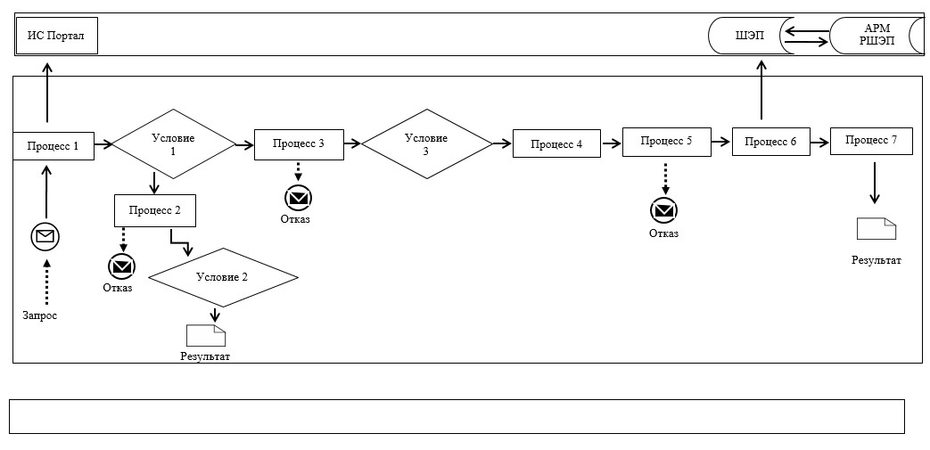

**Условные обозначения и сокращения:**

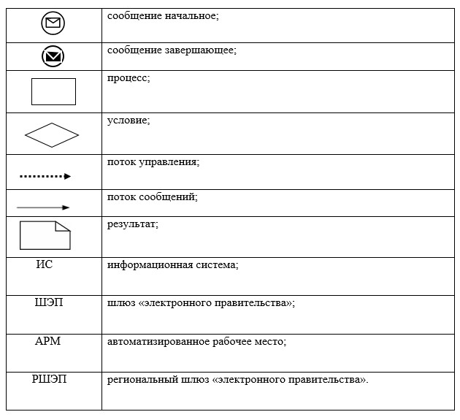

|  |  |
| --- | --- |
|  | Приложение 3 к регламенту государственной услуги "Субсидирование по возмещению части расходов, понесенных субъектом агропромышленного комплекса при инвестиционных вложениях" |

**Справочник бизнес-процессов оказания государственной услуги**  
**"Субсидирование по возмещению части расходов, понесенных субъектом**  
**агропромышленного комплекса при инвестиционных вложениях"**

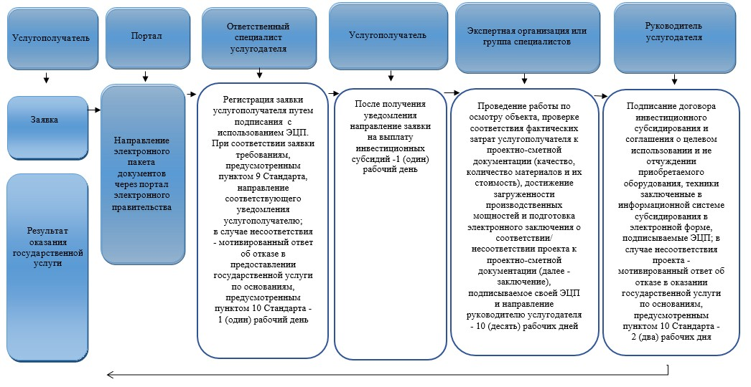

**Условные обозначения:**

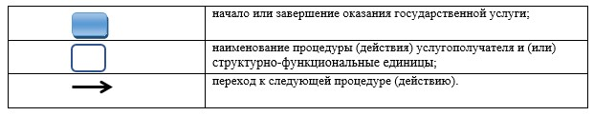

|  |  |
| --- | --- |
|  | Утвержден постановлением акимата Павлодарской области от "2" февраля 2016 года № 22/1 |

**Регламент государственной услуги "Субсидирование в рамках гарантирования**  
**и страхования займов субъектов агропромышленного комплекса"**

      Сноска. Регламент - в редакции постановления акимата Павлодарской области от 14.08.2019 № 248/2 (вводится в действие по истечении десяти календарных дней после дня его первого официального опубликования).

**Глава 1. Общие положения**

      1. Государственная услуга "Субсидирование в рамках гарантирования и страхования займов субъектов агропромышленного комплекса" (далее – государственная услуга) оказывается государственным учреждением "Управление сельского хозяйства Павлодарской области" (далее – услугодатель).

      Прием заявок и выдача результатов оказания государственной услуги осуществляются через веб-портал "электронного правительства" www.egov.kz (далее – портал).

      2. Форма оказания государственной услуги: электронная (полностью автоматизированная).

      3. Результат оказания государственной услуги – уведомление о перечислении субсидии либо мотивированный отказ в предоставлении государственной услуги в случаях и по основаниям, предусмотренными пунктом 10 стандарта государственной услуги "Субсидирование в рамках гарантирования и страхования займов субъектов агропромышленного комплекса", утвержденного приказом исполняющего обязанности Министра сельского хозяйства Республики Казахстан от 23 ноября 2015 года № 9-1/1018 (далее – Стандарт).

      Форма предоставления результата оказания государственной услуги – электронная.

      Услугополучателю направляется уведомление о результате оказания государственной услуги в форме электронного документа согласно приложениям 1 и 2 к Стандарту. Уведомление направляется на адрес электронной почты, указанный услугополучателем при регистрации в информационной системе субсидирования.

**Глава 2. Описание порядка действий структурных подразделений**  
**(работников) услугодателя в процессе оказания государственной услуги**

      4. Основанием для начала процедуры (действия) по оказанию государственной услуги является подача на портал предложения в форме электронного документа, удостоверенного электронной цифровой подписью услугополучателя, и гаранта/страховой организации согласно приложению 3 к Стандарту.

      Подтверждением принятия предложения является соответствующий статус в "личном кабинете" услугополучателя в информационной системе субсидирования о принятии запроса для оказания государственной услуги.

      После принятия уведомления о положительном решении по предложению посредством гаранта/страховой организации подается заявка на субсидирование по форме согласно приложению 4 к Стандарту.

      Срок оказания государственной услуги – 21 (двадцать один) рабочий день.

      5. Содержание каждой процедуры (действия), входящей в состав процесса оказания государственной услуги и длительность ее выполнения:

      1) ответственный специалист услугодателя регистрирует предложения в информационной системе субсидирования, осуществляет проверку, принятие, оформление решения по предложению;

      в случае одобрения и соответствия предложения требованиям, предусмотренным пунктом 9 Стандарта, заключает договор между рабочим органом и гарантом/страховой организацией и направляет руководителю услугодателя на подпись;

      в случае несоответствия услугополучателю направляется мотивированный ответ об отказе в предоставлении государственной услуги по основаниям, предусмотренным пунктом 10 Стандарта – 2 (два) рабочих дня;

      2) руководитель услугодателя подписывает предложение – 30 (тридцать) минут;

      3) ответственный специалист услугодателя направляет одобренное предложение к гаранту/страховую организацию – 30 (тридцать) минут;

      4) гарант/страховая организация формирует на веб-портале график субсидирования заемщика по форме согласно приложению 5 к Приказу Министра сельского хозяйства Республики Казахстан от 30 января 2015 года № 9-1/71 "Об утверждении Правил субсидирования в рамках гарантирования и страхования займов субъектов агропромышленного комплекса" (далее – Правила), подписываемый ЭЦП гаранта/страховой организации и рабочим органом, также формирует на веб-портале с ЭЦП заявку на субсидирование – 15 (пятнадцать) рабочих дней;

      5) ответственный специалист услугодателя подтверждает принятие заявки услугополучателя путем подписания с использованием ЭЦП соответствующего уведомления и направляет руководителю услугодателя на подпись – 1 (один) рабочий день;

      6) руководитель услугодателя подписывает платежное поручение и направляет ответственному специалисту услугодателя – 1 (один) рабочий день;

      7) ответственный специалист услугодателя направляет платежное поручение в территориальное подразделение казначейства к оплате для перечисления причитающихся субсидий и направляет результат оказания государственной услуги услугополучателю – 1 (один) рабочий день.

      6. Результат процедуры (действия) по оказанию государственной услуги, который служит основанием для начала выполнения следующей процедуры (действия):

      1) зарегистрировать, осуществить проверку, принять, оформить решения по предложению, заключить договор и направить руководителю услугодателя на подпись либо дать мотивированный ответ об отказе в предоставлении государственной услуги;

      2) подписать предложение;

      3) направить одобренное предложение к гаранту/страховую организацию;

      4) сформировать на веб-портале график субсидирования заемщика и заявку на субсидирование;

      5) подписать и направить платежное поручение руководителю услугодателя на подпись;

      6) подписать платежное поручение и направить ответственному специалисту услугодателя;

      7) отправить платежное поручение в территориальное подразделение казначейства и направить услугополучателю результат оказания государственной услуги.

**Глава 3. Описание порядка взаимодействия структурных подразделений**  
**(работников) услугодателя в процессе оказания государственной услуги**

      7. Перечень структурных подразделений (работников) услугодателя, которые участвуют в процессе оказания государственной услуги:

      1) ответственный специалист услугодателя;

      2) руководитель услугодателя;

      3) гарант/страховая организация.

      8. Описание последовательности процедур (действий) между структурными подразделениями (работниками) с указанием длительности каждой процедуры (действия) приведено в приложении 1 к настоящему регламенту.

**Глава 4. Описание порядка взаимодействия с Государственной корпорацией**  
**"Правительство для граждан" и (или) иными услугодателями, а также порядка**  
**использования информационных систем в процессе оказания государственной услуги**

      9. Государственная услуга через канцелярию услугодателя и через Государственную корпорацию "Правительство для граждан" не оказывается.

      10. Описание порядка обращения и последовательности процедур (действий) услугодателя и услугополучателя при оказании государственной услуги через портал:

      услугополучатель осуществляет регистрацию на портале с помощью индивидуального идентификационного номера (далее – ИИН) и (или) бизнес идентификационного номера (далее – БИН), а также пароля (осуществляется для незарегистрированных услугополучателей на портале);

      процесс 1 – ввод услугополучателем ИИН и (или) БИН и пароля (процесс авторизации) на портале для получения государственной услуги;

      условие 1 – проверка на портале подлинности данных о зарегистрированном услугополучателе через ИИН и (или) БИН и пароль;

      процесс 2 – формирование порталом сообщения об отказе в авторизации в связи с имеющимися нарушениями в данных услугополучателя;

      процесс 3 – выбор услугополучателем государственной услуги, указанной в настоящем регламенте, вывод на экран формы запроса для оказания государственной услуги и заполнение услугополучателем формы (ввод данных) с учетом ее структуры и форматных требований, прикрепление к форме запроса необходимых копий пакета документов в электронном виде, а также выбор услугополучателем регистрационного свидетельства ЭЦП для удостоверения (подписания) запроса;

      условие 2 – проверка на портале срока действия регистрационного свидетельства ЭЦП и отсутствия в списке отозванных (аннулированных) регистрационных свидетельств, а также соответствия идентификационных данных (между ИИН и (или) БИН, указанных в запросе, и ИИН и (или) БИН, указанных в регистрационном свидетельстве ЭЦП);

      процесс 4 – формирование сообщения о мотивированном отказе в запрашиваемой государственной услуге в связи с неподтверждением подлинности ЭЦП услугополучателя;

      процесс 5 – направление электронного пакета документа (запроса услугополучателя), удостоверенного (подписанного) ЭЦП услугополучателя, через шлюз "электронного правительства" (далее – ШЭП) в автоматизированное рабочее место регионального шлюза "электронного правительства" (далее – АРМ РШЭП) для обработки запроса услугодателем;

      условие 3 – изучение услугодателем представленных документов, которые являются основанием для оказания государственной услуги;

      процесс 6 – формирование сообщения об отказе в запрашиваемой государственной услуге в связи с имеющимися нарушениями в пакете документов услугополучателя;

      процесс 7 – получение услугополучателем результата государственной услуги (уведомление в форме электронного документа), сформированного порталом.

      Через портал услугополучателю направляется уведомление с решением о назначении/не назначении субсидии в "личный кабинет" в форме электронного документа, подписанного ЭЦП уполномоченного лица услугодателя.

      Функциональные взаимодействия информационных систем, задействованных при оказании государственной услуги через портал, приведены в диаграмме согласно приложению 2 к настоящему регламенту.

      11. Описание порядка обращения и последовательности процедур (действий) услугодателя и услугополучателя при оказания государственной услуги через портал отражается в приложении 3 к настоящему регламенту.

|  |  |
| --- | --- |
|  | Приложение 1 к регламенту государственной услуги "Субсидирование в рамках гарантирования и страхования займов субъектов агропромышленного комплекса" |

**Описание последовательности процедур (действий) структурных**  
**подразделений (работников) при оказании государственной услуги**

|  |  |  |  |  |  |  |  |  |
| --- | --- | --- | --- | --- | --- | --- | --- | --- |
| Действия процесса | | | | | | | | |
| 1 | № действия | 1 | 2 | 3 | 4 | 5 | 6 | 7 |
| 1 | Наименование структурного подразделения | Ответственный специалист услугодателя | Руководитель услугодателя | Ответственный специалист услугодателя | Гарант/страховая организация | Ответственный специалист услугодателя | Руководитель услугодателя | Ответственный специалист услугодателя |
| 2 | Наименование действия (процесса, процедуры, операции) и их описание | Регистрация предложения в информационной системе субсидирования, осуществление проверки, принятия, оформления решения по предложению; в случае одобрения и соответствия предложения требованиям, предусмотренным пунктом 9 Стандарта, заключение договора между рабочим органом и гарантом/страховой организацией; в случае несоответствия - мотивированный ответ об отказе в предоставлении государственной услуги по основаниям, предусмотренным пунктом 10 Стандарта | Подписание предложения | Направление одобренного предложения к гаранту/страховую организацию | Формирование на веб-портале графика субсидирования заемщика по форме согласно приложению 5 к Правилам, подписываемого ЭЦП гаранта/страховой организации и рабочим органом, а также формирование на веб-портале с ЭЦП заявки на субсидирование | Подтверждение принятия заявки услугополучателя путем подписания с использованием ЭЦП соответствующего уведомления | Подписание платежного поручения | Направление платежного поручения в территориальное подразделение казначейства к оплате для перечисления причитающихся субсидий и направление результата оказания государственной услуги услугополучателю |
| 3 | Форма завершения (данные, документ, организационно-распорядительное решение) | Направление руководителю услугодателя на подпись | Направление ответственному специалисту услугодателя | Направление одобренного предложения к гаранту/страховую организацию | Формирование на веб-портале графика субсидирования заемщика и заявки на субсидирование | Направление руководителю услугодателя на подпись | Направление платежного поручения ответственному специалисту услугодателя | Результат оказания государственной услуги |
| 4 | Сроки исполнения | 2 (два) рабочих дня | 30 (тридцать) минут | 30 (тридцать) минут | 15 (пятнадцать) рабочих дней | 1 (один) рабочий день | 1 (один) рабочий день | 1 (один) рабочий день |
| 21 (двадцать один) рабочих дней | | | | | | | | |

|  |  |
| --- | --- |
|  | Приложение 2 к регламенту государственной услуги "Субсидирование в рамках гарантирования и страхования займов субъектов агропромышленного комплекса" |

**Диаграмма функционального взаимодействия информационных систем,**  
**задействованных в оказании государственной услуги через портал**

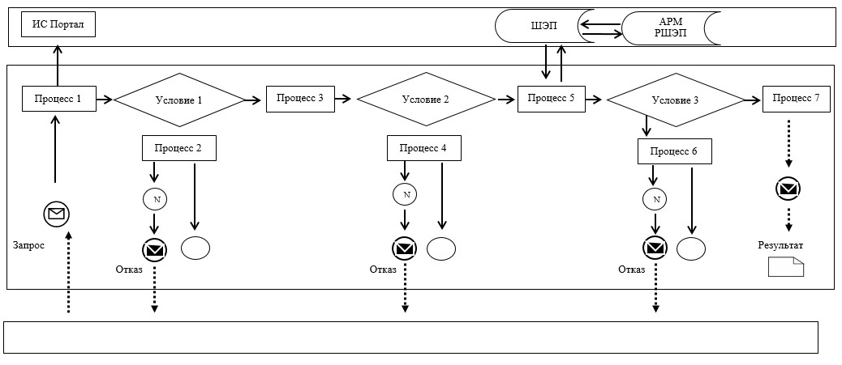

**Условные обозначения и сокращения:**

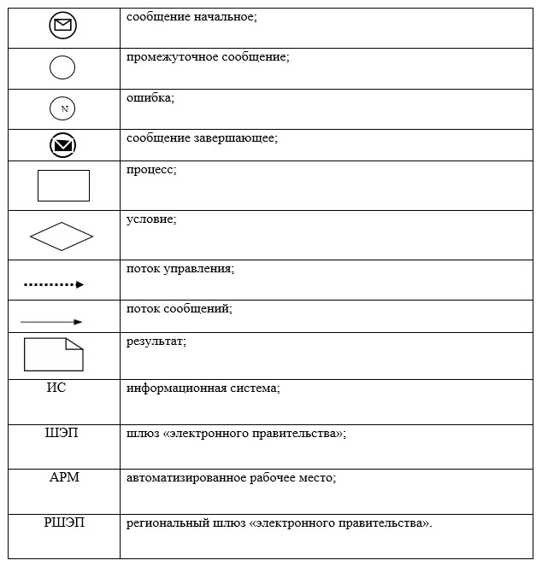

|  |  |
| --- | --- |
|  | Приложение 3 к регламенту государственной услуги "Субсидирование в рамках гарантирования и страхования займов субъектов агропромышленного комплекса" |

**Справочник бизнес-процессов оказания государственной услуги**  
**"Субсидирование в рамках гарантирования и страхования**  
**займов субъектов агропромышленного комплекса"**

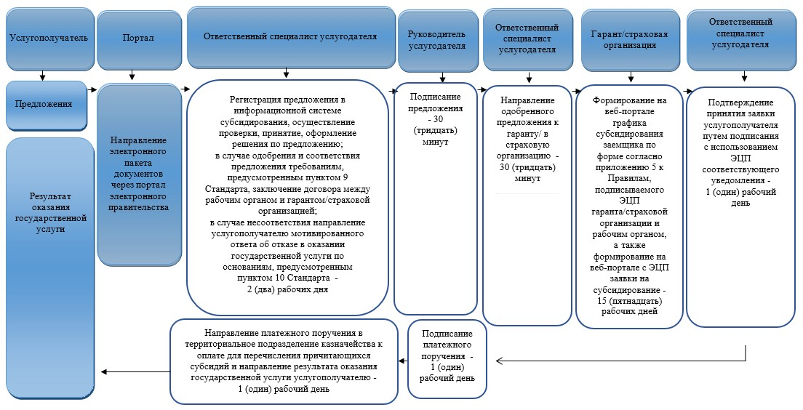

**Условные обозначения:**

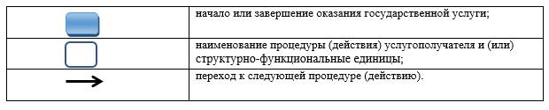

|  |  |
| --- | --- |
|  | Утвержден постановлением акимата Павлодарской области от "2" февраля 2016 года № 22/1 |

**Регламент государственной услуги "Субсидирование**  
**заготовительным организациям в сфере агропромышленного**  
**комплекса суммы налога на добавленную стоимость, уплаченного**  
**в бюджет, в пределах исчисленного налога на добавленную стоимость"**

      Сноска. Регламент - в редакции постановления акимата Павлодарской области от 14.08.2019 № 248/2 (вводится в действие по истечении десяти календарных дней после дня его первого официального опубликования).

**Глава 1. Общие положения**

      1. Государственная услуга "Субсидирование заготовительным организациям в сфере агропромышленного комплекса суммы налога на добавленную стоимость, уплаченного в бюджет, в пределах исчисленного налога на добавленную стоимость" (далее – государственная услуга) оказывается государственным учреждением "Управление сельского хозяйства Павлодарской области" (далее – услугодатель).

      Прием заявок и выдача результатов оказания государственной услуги осуществляются через веб-портал "электронного правительства" www.egov.kz (далее – портал).

      2. Форма оказания государственной услуги: электронная (полностью автоматизированная).

      3. Результат оказания государственной услуги – уведомление о перечислении субсидии либо мотивированный отказ в предоставлении государственной услуги в случаях и по основаниям, предусмотренными пунктом 10 стандарта государственной услуги "Субсидирование заготовительным организациям в сфере агропромышленного комплекса суммы налога на добавленную стоимость, уплаченного в бюджет, в пределах исчисленного налога на добавленную стоимость", утвержденного приказом Министра сельского хозяйства Республики Казахстан от 16 ноября 2015 года № 9-3/1000 (далее – Стандарт).

      Форма представления результата оказания государственной услуги – электронная.

**Глава 2. Описание порядка действий структурных подразделений**  
**(работников) услугодателя в процессе оказания государственной услуги**

      4. Основанием для начала процедуры (действия) по оказанию государственной услуги является подача на портал в форме электронного документа, удостоверенного электронной цифровой подписью (далее – ЭЦП), заявки на получение субсидий согласно приложению 3 к Стандарту.

      Подтверждением принятия заявки является соответствующий статус в "личном кабинете" услугополучателя в информационной системе субсидирования о принятии запроса для оказания государственной услуги.

      Срок оказания государственной услуги – 3 (три) рабочих дня.

      5. Содержание каждой процедуры (действия), входящей в состав процесса оказания государственной услуги и длительность ее выполнения:

      1) ответственный специалист услугодателя подтверждает принятие заявки услугополучателя путем подписания с использованием ЭЦП соответствующего уведомления.

      В случае соответствия представленных услугополучателем документов требованиям, предусмотренным пунктом 9 Стандарта, формирует платежное поручение и направляет руководителю услугодателя на подпись;

      в случае несоответствия требованиям дает услугополучателю мотивированный ответ об отказе в предоставлении государственной услуги по основаниям, предусмотренным пунктом 10 Стандарта – 1 (один) рабочий день;

      2) руководитель услугодателя подписывает платежное поручение и направляет в отдел финансирования сельского хозяйства и государственных закупок услугодателя – 30 (тридцать) минут;

      3) ответственный специалист отдела финансирования сельского хозяйства и государственных закупок услугодателя направляет платежное поручение в территориальное подразделение казначейства к оплате для перечисления причитающихся субсидий – 30 (тридцать) минут;

      4) ответственный специалист услугодателя направляет результат оказания государственной услуги услугополучателю – 1 (один) рабочий день.

      6. Результат процедуры (действия) по оказанию государственной услуги, который служит основанием для начала выполнения следующей процедуры (действия):

      1) подписать и направить платежное поручение руководителю услугодателя либо дать мотивированный ответ об отказе в предоставлении государственной услуги;

      2) подписать платежное поручение и направить в отдел финансирования сельского хозяйства и государственных закупок услугодателя;

      3) направить платежное поручение в территориальное подразделение казначейства;

      4) направить услугополучателю результат оказания государственной услуги.

**Глава 3. Описание порядка взаимодействия структурных подразделений**  
**(работников) услугодателя в процессе оказания государственной услуги**

      7. Перечень структурных подразделений (работников) услугодателя, которые участвуют в процессе оказания государственной услуги:

      1) ответственный специалист услугодателя;

      2) руководитель услугодателя;

      3) ответственный специалист отдела финансирования сельского хозяйства и государственных закупок услугодателя;

      8. Описание последовательности процедур (действий) между структурными подразделениями (работниками) с указанием длительности каждой процедуры (действия) приведено в приложении 1 к настоящему регламенту.

**Глава 4. Описание порядка взаимодействия с Государственной корпорацией**  
**"Правительство для граждан" и (или) иными услугодателями, а также порядка**  
**использования информационных систем в процессе оказания государственной услуги**

      9. Государственная услуга через канцелярию услугодателя и через Государственную корпорацию "Правительство для граждан" не оказывается.

      10. Описание порядка обращения и последовательности процедур (действий) услугодателя и услугополучателя при оказании государственных услуг через веб-портал "электронного правительства":

      услугополучатель осуществляет регистрацию на портале с помощью индивидуального идентификационного номера (далее – ИИН) и (или) бизнес идентификационного номера (далее – БИН), а также пароля (осуществляется для незарегистрированных услугополучателей на портале);

      процесс 1 – ввод услугополучателем ИИН и (или) БИН и пароля (процесс авторизации) на портале для получения государственной услуги;

      условие 1 – проверка на портале подлинности данных о зарегистрированном услугополучателе через ИИН и (или) БИН и пароль;

      процесс 2 – формирование порталом сообщения об отказе в авторизации в связи с имеющимися нарушениями в данных услугополучателя;

      процесс 3 – выбор услугополучателем государственной услуги, указанной в настоящем регламенте, вывод на экран формы запроса для оказания государственной услуги и заполнение услугополучателем формы (ввод данных) с учетом ее структуры и форматных требований, прикрепление к форме запроса необходимых копий пакета документов в электронном виде, а также выбор услугополучателем регистрационного свидетельства ЭЦП для удостоверения (подписания) запроса;

      условие 2 – проверка на портале срока действия регистрационного свидетельства ЭЦП и отсутствия в списке отозванных (аннулированных) регистрационных свидетельств, а также соответствия идентификационных данных (между ИИН и (или) БИН, указанных в запросе, и ИИН и (или) БИН, указанных в регистрационном свидетельстве ЭЦП);

      процесс 4 – формирование сообщения о мотивированном отказе в запрашиваемой государственной услуге в связи с неподтверждением подлинности ЭЦП услугополучателя;

      процесс 5 – направление электронного пакета документа (запроса услугополучателя), удостоверенного (подписанного) ЭЦП услугополучателя, через шлюз "электронного правительства" (далее – ШЭП) в автоматизированное рабочее место регионального шлюза "электронного правительства" (далее – АРМ РШЭП) для обработки запроса услугодателем;

      условие 3 – изучение услугодателем представленных документов, которые являются основанием для оказания государственной услуги;

      процесс 6 – формирование сообщения об отказе в запрашиваемой государственной услуге в связи с имеющимися нарушениями в пакете документов услугополучателя;

      процесс 7 – получение услугополучателем результата государственной услуги (уведомление в форме электронного документа), сформированного порталом.

      Через портал услугополучателю направляется уведомление с решением о назначении/не назначении субсидии в "личный кабинет" в форме электронного документа, подписанного ЭЦП уполномоченного лица услугодателя.

      Функциональные взаимодействия информационных систем, задействованных при оказании государственной услуги через портал, приведены в диаграмме согласно приложению 2 к настоящему регламенту.

      11. Описание порядка обращения и последовательности процедур (действий) услугодателя и услугополучателя при оказания государственной услуги через портал отражается в приложение 3 к настоящему регламенту.

|  |  |
| --- | --- |
|  | Приложение 1 к регламенту государственной услуги "Субсидирование заготовительным организациям в сфере агропромышленного комплекса суммы налога на добавленную стоимость, уплаченного в бюджет, в пределах исчисленного налога на добавленную стоимость" |

**Описание последовательности процедур (действий) структурных**  
**подразделений (работников) при оказании государственной услуги**

|  |  |  |  |  |  |
| --- | --- | --- | --- | --- | --- |
| Действия процесса | | | | | |
|  | № действия (хода, потока работ) | 1 | 2 | 3 | 4 |
| 1 | Наименование структурного подразделения | Ответственный специалист услугодателя | Руководитель услугодателя | Ответственный специалист отдела финансирования сельского хозяйства и государственных закупок услугодателя | Ответственный специалист услугодателя |
| 2 | Наименование действия (процесса, процедуры, операции) и их описание | Подтверждение принятие заявки услугополучателя путем подписания с использованием ЭЦП соответствующего уведомления. При соответствии заявки требованиям, предусмотренным пунктом 9 Стандарта, формирование платежного поручения и направление руководителю услугодателя на подпись; в случае несоответствия - мотивированный ответ об отказе в предоставлении государственной услуги по основаниям, предусмотренным пунктом 10 Стандарта | Подписание платежного поручения | Направление платежного поручения в территориальное подразделение казначейства к оплате для перечисления причитающихся субсидий | Направление результата оказания государственной услуги услугополучателю |
| 3 | Форма завершения (данные, документ, организационно-распорядительное решение) | Направление на подпись руководителю услугодателя | Направление в отдел финансирования сельского хозяйства и государственных закупок услугодателя | Направление платежного поручения в территориальное подразделение казначейства | Результат оказания государственной услуги |
| 4 | Сроки исполнения | 1 (один) рабочий день | 30 (тридцать) минут | 30 (тридцать) минут | 1 (один) рабочий день |
| 3 (три) рабочих дня | | | | | |

|  |  |
| --- | --- |
|  | Приложение 2 к регламенту государственной услуги "Субсидирование заготовительным организациям в сфере агропромышленного комплекса суммы налога на добавленную стоимость, уплаченного в бюджет, в пределах исчисленного налога на добавленную стоимость" |

**Диаграмма функционального взаимодействия информационных систем,**  
**задействованных в оказании государственной услуги через портал**

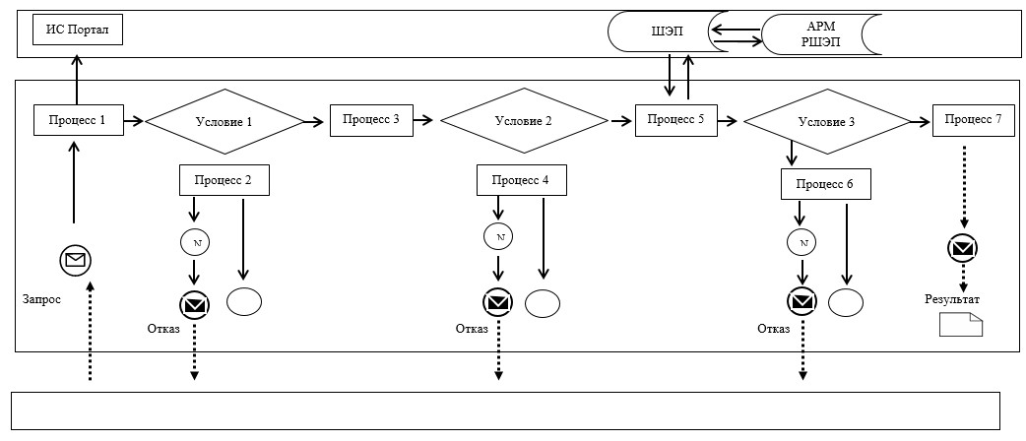

**Условные обозначения и сокращения:**

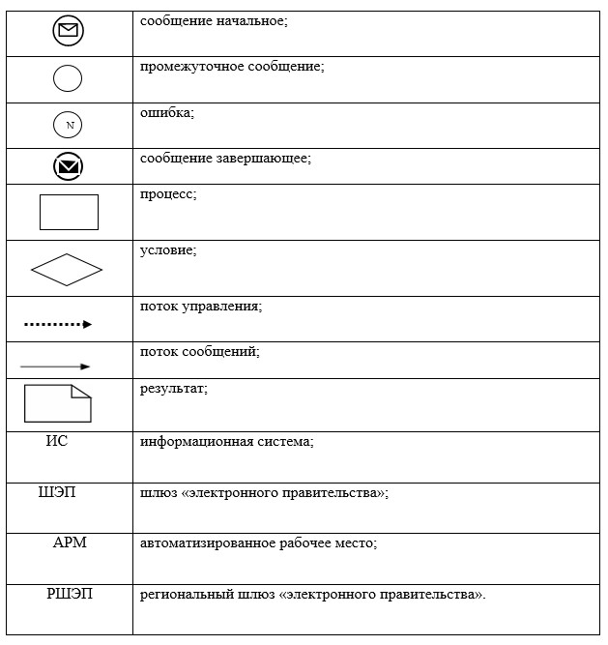

|  |  |
| --- | --- |
|  | Приложение 3 к регламенту государственной услуги "Субсидирование заготовительным организациям в сфере агропромышленного комплекса суммы налога на добавленную стоимость, уплаченного в бюджет, в пределах исчисленного налога на добавленную стоимость" |

**Справочник бизнес-процессов оказания государственной услуги**  
**"Субсидирование заготовительным организациям в сфере**  
**агропромышленного комплекса суммы налога на добавленную стоимость,**  
**уплаченного в бюджет, в пределах исчисленного налога на добавленную стоимость"**

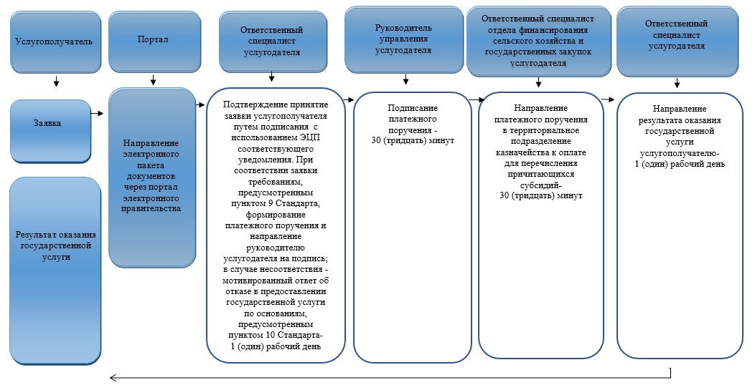

**Условные обозначения:**

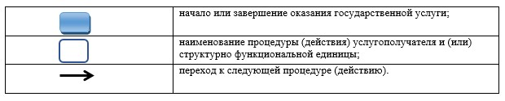

|  |  |
| --- | --- |
|  | Утвержден постановлением акимата Павлодарской области от "2" февраля 2016 года № 22/1 |

**Регламент государственной услуги "Аккредитация заготовительных**  
**организаций в сфере агропромышленного комплекса"**

**1. Общие положения**

      1. Государственная услуга "Аккредитация заготовительных организаций в сфере агропромышленного комплекса" (далее - государственная услуга) оказывается государственным учреждением "Управление сельского хозяйства Павлодарской области" (далее – услугодатель).

      Прием заявления на оказание государственной услуги осуществляется через канцелярию услугодателя.

      2. Форма оказания государственной услуги – бумажная.

      3. Результат оказания государственной услуги – включение в перечень заготовительных организаций в сфере агропромышленного комплекса и его размещение на интернет–ресурсе услугодателя.

      Форма предоставления результата оказания государственной услуги – размещения перечня заготовительных организаций в сфере агропромышленного комплекса на интернет–ресурсе услугодателя.

**2. Описание порядка действий структурных подразделений (работников)**  
**услугодателя в процессе оказания государственной услуги**

      4. Основанием для начала процедуры (действия) по оказанию государственной услуги являются документы, предусмотренные пунктом 9 стандарта государственной услуги "Аккредитация заготовительных организаций в сфере агропромышленного комплекса", утвержденного приказом Министра сельского хозяйства Республики Казахстан от 16 ноября 2015 года № 9-3/1001.

      5. Содержание каждой процедуры (действия), входящей в состав процесса оказания государственной услуги, длительность ее выполнения:

      1) специалист канцелярии услугодателя с момента подачи услугополучателем необходимых документов осуществляет прием документов, проводит регистрацию и направляет документы руководителю на резолюцию – 30 (тридцать) минут;

      2) руководитель услугодателя рассматривает поступившие документы и определяет ответственного исполнителя услугодателя – 30 (тридцать) минут;

      3) ответственный исполнитель услугодателя- проверяет заявление на полноту содержания в нем сведений и осуществляет постановку заготовительной организации на учет путем включения в перечень заготовительных организаций в сфере агропромышленного комплекса на интернет-ресурсе услугодателя – 2 (два) рабочих дня.

      6. Результат процедуры (действия) оказания государственной услуги – включение в перечень заготовительных организаций в сфере агропромышленного комплекса и его размещение на интернет-ресурсе местных исполнительных органов (акиматов) областей, городов республиканского значения, столицы.

**3. Описание порядка взаимодействия структурных подразделений**  
**(работников) услугодателя в процессе оказания государственной услуги**

      7. Перечень структурных подразделений (работников) услугодателя, которые участвуют в процессе оказания государственной услуги:

      1) специалист канцелярии услугодателя;

      2) руководитель услугодателя;

      3) ответственный исполнитель услугодателя.

      8. Описание последовательности процедур (действий) между структурными подразделениями (работниками) услугодателя с указанием длительности каждой процедуры (действия) приведено в приложении к настоящему регламенту.

**4. Описание порядка взаимодействия с Государственной корпорацией**  
**и (или) иными услугодателями, а также порядка использования**  
**информационных систем в процессе оказания государственной услуги**

      9. Через Государственную корпорацию "Правительство для граждан" и веб-портал "электронного правительства" "www.egov.kz" государственная услуга не оказывается.

|  |  |
| --- | --- |
|  | Приложение к регламенту государственной услуги "Аккредитация заготовительных организаций в сфере агропромышленного комплекса" |

**Справочник бизнес-процессов оказания государственной**  
**услуги "Аккредитация заготовительных организаций**  
**в сфере агропромышленного комплекса"**

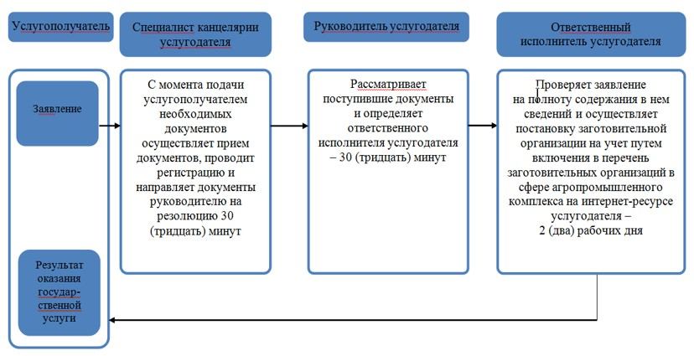

**Условные обозначения**

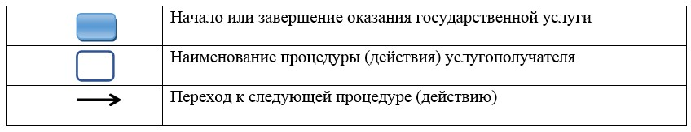

|  |  |
| --- | --- |
|  | Утвержден постановлением акимата Павлодарской области от "2" февраля 2016 года № 22/1 |

**Регламент государственной услуги**  
**"Субсидирование стоимости услуг по подаче воды**  
**сельскохозяйственным товаропроизводителям"**

      Сноска. Регламент - в редакции постановления акимата Павлодарской области от 23.09.2019 № 279/2 (вводится в действие по истечении десяти календарных дней после дня го первого официального опубликования).

**1. Общие положения**

      1. Государственная услуга "Субсидирование стоимости услуг по подаче воды сельскохозяйственным товаропроизводителям" (далее – государственная услуга) оказывается государственным учреждением "Управление сельского хозяйства Павлодарской области" (далее – услугодатель).

      Прием заявок и выдача результатов оказания государственной услуги осуществляются через веб-портал "электронного правительства" www.egov.kz (далее – портал).

      2. Форма оказания государственной услуги: электронная (полностью автоматизированная).

      3. Результат оказания государственной услуги – уведомление о результатах рассмотрения заявки на получение субсидий или отказ в предоставлении государственной услуги по форме согласно приложению 1 к стандарту государственной услуги "Субсидирование стоимости услуг по подаче воды сельскохозяйственным товаропроизводителям", утвержденного приказом Министра сельского хозяйства Республики Казахстан от 8 декабря 2015 года № 6-4/1072 (далее – Стандарт) в случаях и по основаниям, предусмотренным пунктом 10 Стандарта.

      Форма предоставления результата оказания государственной услуги: электронная.

      Уведомление направляется на адрес электронной почты, указанной услугополучателем при регистрации в информационной системе субсидирования.

**2. Описание порядка действий структурных подразделений (работников)**  
**услугодателя в процессе оказания государственной услуги**

      4. Основанием для начала процедуры (действия) по оказанию государственной услуги является подача на портал в форме электронного документа, удостоверенного электронной цифровой подписью (далее – ЭЦП) услугополучателя, заявки на получение субсидий на услуги по подаче воды по форме согласно приложению 2 Стандарта.

      Подтверждением принятия заявки на портале является отображение статуса в "личном кабинете" услугополучателя о принятии запроса для оказания государственной услуги.

      Срок оказания государственной услуги – 3 (три) рабочих дня.

      5. Содержание каждой процедуры (действия), входящей в состав процесса оказания государственной услуги и длительность ее выполнения:

      1) ответственный специалист услугодателя подтверждает принятие заявки услугополучателя путем подписания с использованием ЭЦП соответствующего уведомления;

      при соответствии заявки требованиям, предусмотренным пунктом 9 Стандарта, формирует платежное поручение и направляет руководителю услугодателя на подпись;

      в случае несоответствия, дает услугополучателю мотивированный ответ об отказе в предоставлении государственной услуги по основаниям, предусмотренным пунктом 10 Стандарта – 1 (один) рабочий день;

      2) руководитель услугодателя подписывает платежное поручение и направляет в отдел финансирования сельского хозяйства и государственных закупок услугодателя – 30 (тридцать) минут;

      3) ответственный специалист отдела финансирования сельского хозяйства и государственных закупок услугодателя направляет платежное поручение в территориальное подразделение казначейства к оплате для перечисления причитающихся субсидий – 30 (тридцать) минут;

      4) ответственный специалист услугодателя направляет результат оказания государственной услуги услугополучателю – 1 (один) рабочий день.

      6. Результат процедуры (действия) по оказанию государственной услуги, который служит основанием для начала выполнения следующей процедуры (действия):

      1) подтвердить заявку и направить платежное поручение руководителю услугодателя либо дать мотивированный ответ об отказе в предоставлении государственной услуги;

      2) подписать платежное поручение и направить в отдел финансирования сельского хозяйства и государственных закупок услугодателя;

      3) направить платежное поручение в территориальное подразделение казначейства;

      4) направить услугополучателю результат оказания государственной услуги.

**3. Описание порядка взаимодействия структурных подразделений (работников)**  
**услугодателя в процессе оказания государственной услуги**

      7. Перечень структурных подразделений (работников) услугодателя, которые участвуют в процессе оказания государственной услуги:

      1) ответственный специалист услугодателя;

      2) руководитель услугодателя;

      3) ответственный специалист отдела финансирования сельского хозяйства и государственных закупок услугодателя.

      8. Описание последовательности процедур (действий) между структурными подразделениями (работниками) с указанием длительности каждой процедуры (действия) приведено в приложении 1 к настоящему регламенту.

**4. Описание порядка взаимодействия с Государственной корпорацией**  
**"Правительство для граждан" и (или) иными услугодателями, а также порядка**  
**использования информационных систем в процессе оказания государственной услуги**

      9. Государственная услуга через канцелярию услугодателя и через Государственную корпорацию "Правительство для граждан" не оказывается.

      10. Описание порядка обращения и последовательности процедур (действий) услугодателя и услугополучателя при оказании государственной услуги через портал:

      услугополучатель осуществляет регистрацию на портале с помощью индивидуального идентификационного номера (далее – ИИН) и (или) бизнес идентификационного номера (далее – БИН), а также пароля (осуществляется для незарегистрированных услугополучателей на портале);

      процесс 1 – ввод услугополучателем ИИН и (или) БИН, пароля (процесс авторизации) на портале для получения государственной услуги;

      условие 1 – проверка на портале подлинности данных о зарегистрированном услугополучателе через ИИН и (или) БИН, пароль;

      процесс 2 – формирование порталом сообщения об отказе в авторизации в связи с имеющимися нарушениями в данных услугополучателя;

      процесс 3 – выбор услугополучателем государственной услуги, указанной в настоящем регламенте, вывод на экран формы запроса для оказания государственной услуги и заполнение услугополучателем формы (ввод данных) с учетом ее структуры и форматных требований, прикрепление к форме запроса необходимых копий пакета документов в электронном виде, а также выбор услугополучателем регистрационного свидетельства ЭЦП для удостоверения (подписания) запроса;

      условие 2 – проверка на портале срока действия регистрационного свидетельства ЭЦП и отсутствия в списке отозванных (аннулированных) регистрационных свидетельств, а также соответствия идентификационных данных (между ИИН и (или) БИН, указанных в запросе, и ИИН и (или) БИН, указанных в регистрационном свидетельстве ЭЦП);

      процесс 4 – формирование сообщения о мотивированном отказе в запрашиваемой государственной услуге в связи с неподтверждением подлинности ЭЦП услугополучателя;

      процесс 5 – направление электронного пакета документа (запроса услугополучателя), удостоверенного (подписанного) ЭЦП услугополучателя, через шлюз "электронного правительства" в автоматизированное рабочее место регионального шлюза "электронного правительства" для обработки запроса услугодателем;

      условие 3 – изучение услугодателем представленных документов, которые являются основанием для оказания государственной услуги;

      процесс 6 – формирование сообщения об отказе в запрашиваемой государственной услуге в связи с имеющимися нарушениями в пакете документов услугополучателя;

      процесс 7 – получение услугополучателем результата государственной услуги (уведомление в форме электронного документа), сформированного порталом.

      Через портал услугополучателю направляется уведомление с решением о назначении/не назначении субсидии в "личный кабинет" в форме электронного документа, подписанного ЭЦП уполномоченного лица услугодателя.

      Функциональные взаимодействия информационных систем, задействованных при оказании государственной услуги через портал, приведены в диаграмме согласно приложению 2 к настоящему регламенту.

      11. Описание порядка обращения и последовательности процедур (действий) услугодателя и услугополучателя при оказания государственной услуги через портал отражается в приложении 3 к настоящему регламенту.

|  |  |
| --- | --- |
|  | Приложение 1 к регламенту государственной услуги "Субсидирование стоимости услуг по подаче воды сельскохозяйственным товаропроизводителям" |

**Описание последовательности процедур (действий) структурных подразделений**  
**(работников) при оказании государственной услуги**

|  |  |  |  |  |  |
| --- | --- | --- | --- | --- | --- |
| Действия процесса | | | | | |
|  | № действия (хода, потока работ) | 1 | 2 | 3 | 4 |
| 1 | Наименование структурного подразделения | Ответственный специалист услугодателя | Руководитель услугодателя | Ответственный специалист отдела финансирования сельского хозяйства и государственных закупок услугодателя | Ответственный специалист услугодателя |
| 2 | Наименование действия (процесса,   процедуры, операции) и их описание | Подтверждение принятия заявки услугополучателя путем подписания с использованием ЭЦП соответствующего уведомления. При соответствии заявки требованиям, предусмотренным пунктом 9 Стандарта, формирование платежного поручения и направление руководителю услугодателя на подпись;  в случае несоответствия заявки требованиям, предусмотренным пунктом 9 Стандарта -мотивированный ответ об отказе в предоставлении государственной услуги по основаниям, предусмотренным пунктом 10 Стандарта | Подписание платежного поручения | Направление платежного поручения в территориальное подразделение казначейства к оплате для перечисления причитающихся субсидий | Направление результата оказания государственной услуги услугополучателю |
| 3 | Форма завершения (данные, документ, организационно-распорядительное решение) | Направление на подпись руководителю услугодателя платежное поручение | Направление в отдел финансирования сельского хозяйства и государственных закупок услугодателя платежное поручение | Направление платежного поручения в территориальное подразделение казначейства | Результат оказания государственной услуги |
| 4 | Сроки исполнения | 1 (один) рабочий день | 30 (тридцать) минут | 30 (тридцать) минут | 1 (один) рабочий день |
| 3 (три) рабочих дня | | | | | |

|  |  |
| --- | --- |
|  | Приложение 2 к регламенту государственной услуги "Субсидирование стоимости услуг по подаче воды сельскохозяйственным товаропроизводителям" |

**Диаграмма функционального взаимодействия информационных систем,**  
**задействованных в оказании государственной услуги через портал**

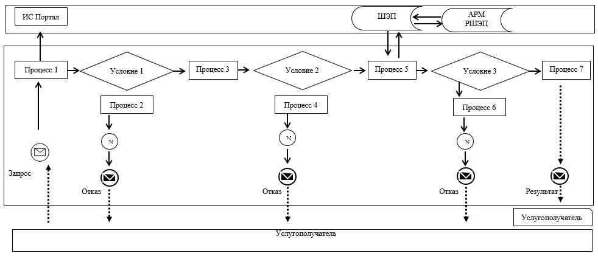

**Условные обозначения и сокращения:**

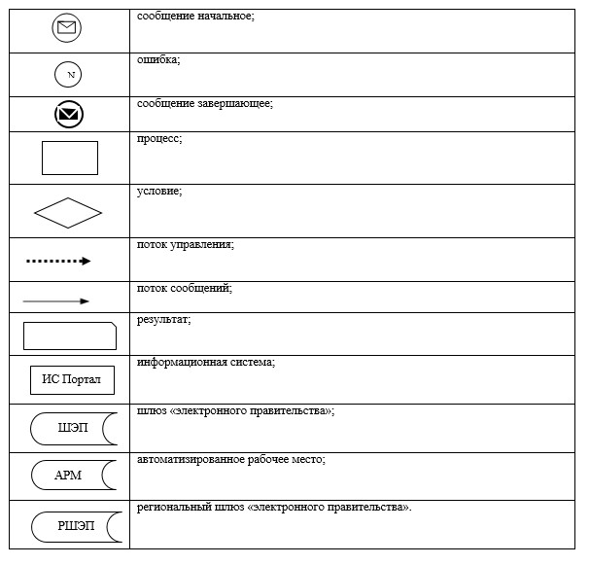

|  |  |
| --- | --- |
|  | Приложение 3 к регламенту государственной услуги "Субсидирование стоимости услуг по подаче воды сельскохозяйственным товаропроизводителям" |

**Справочник бизнес-процессов оказания государственной услуги**  
**"Субсидирование стоимости услуг по подаче воды сельскохозяйственным**  
**товаропроизводителям"**

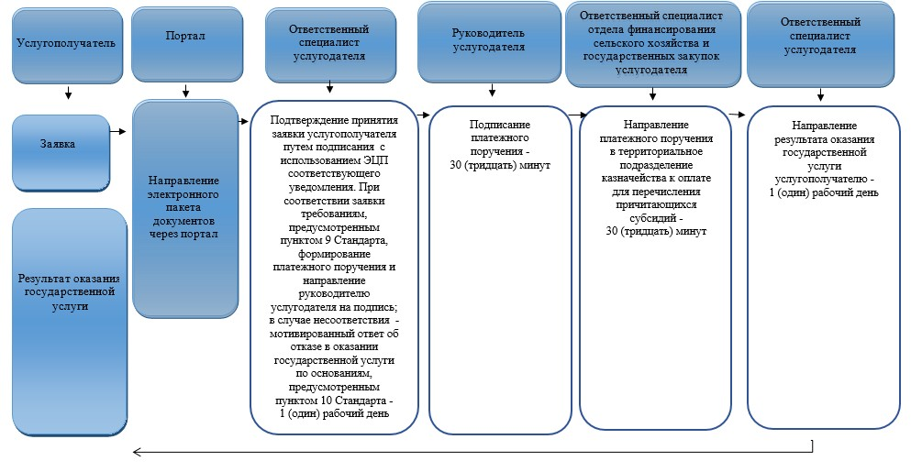

**Условные обозначения:**

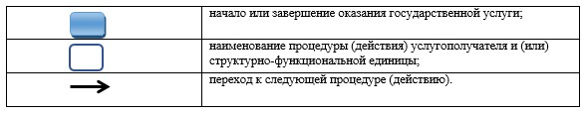

© 2012. РГП на ПХВ «Институт законодательства и правовой информации Республики Казахстан» Министерства юстиции Республики Казахстан